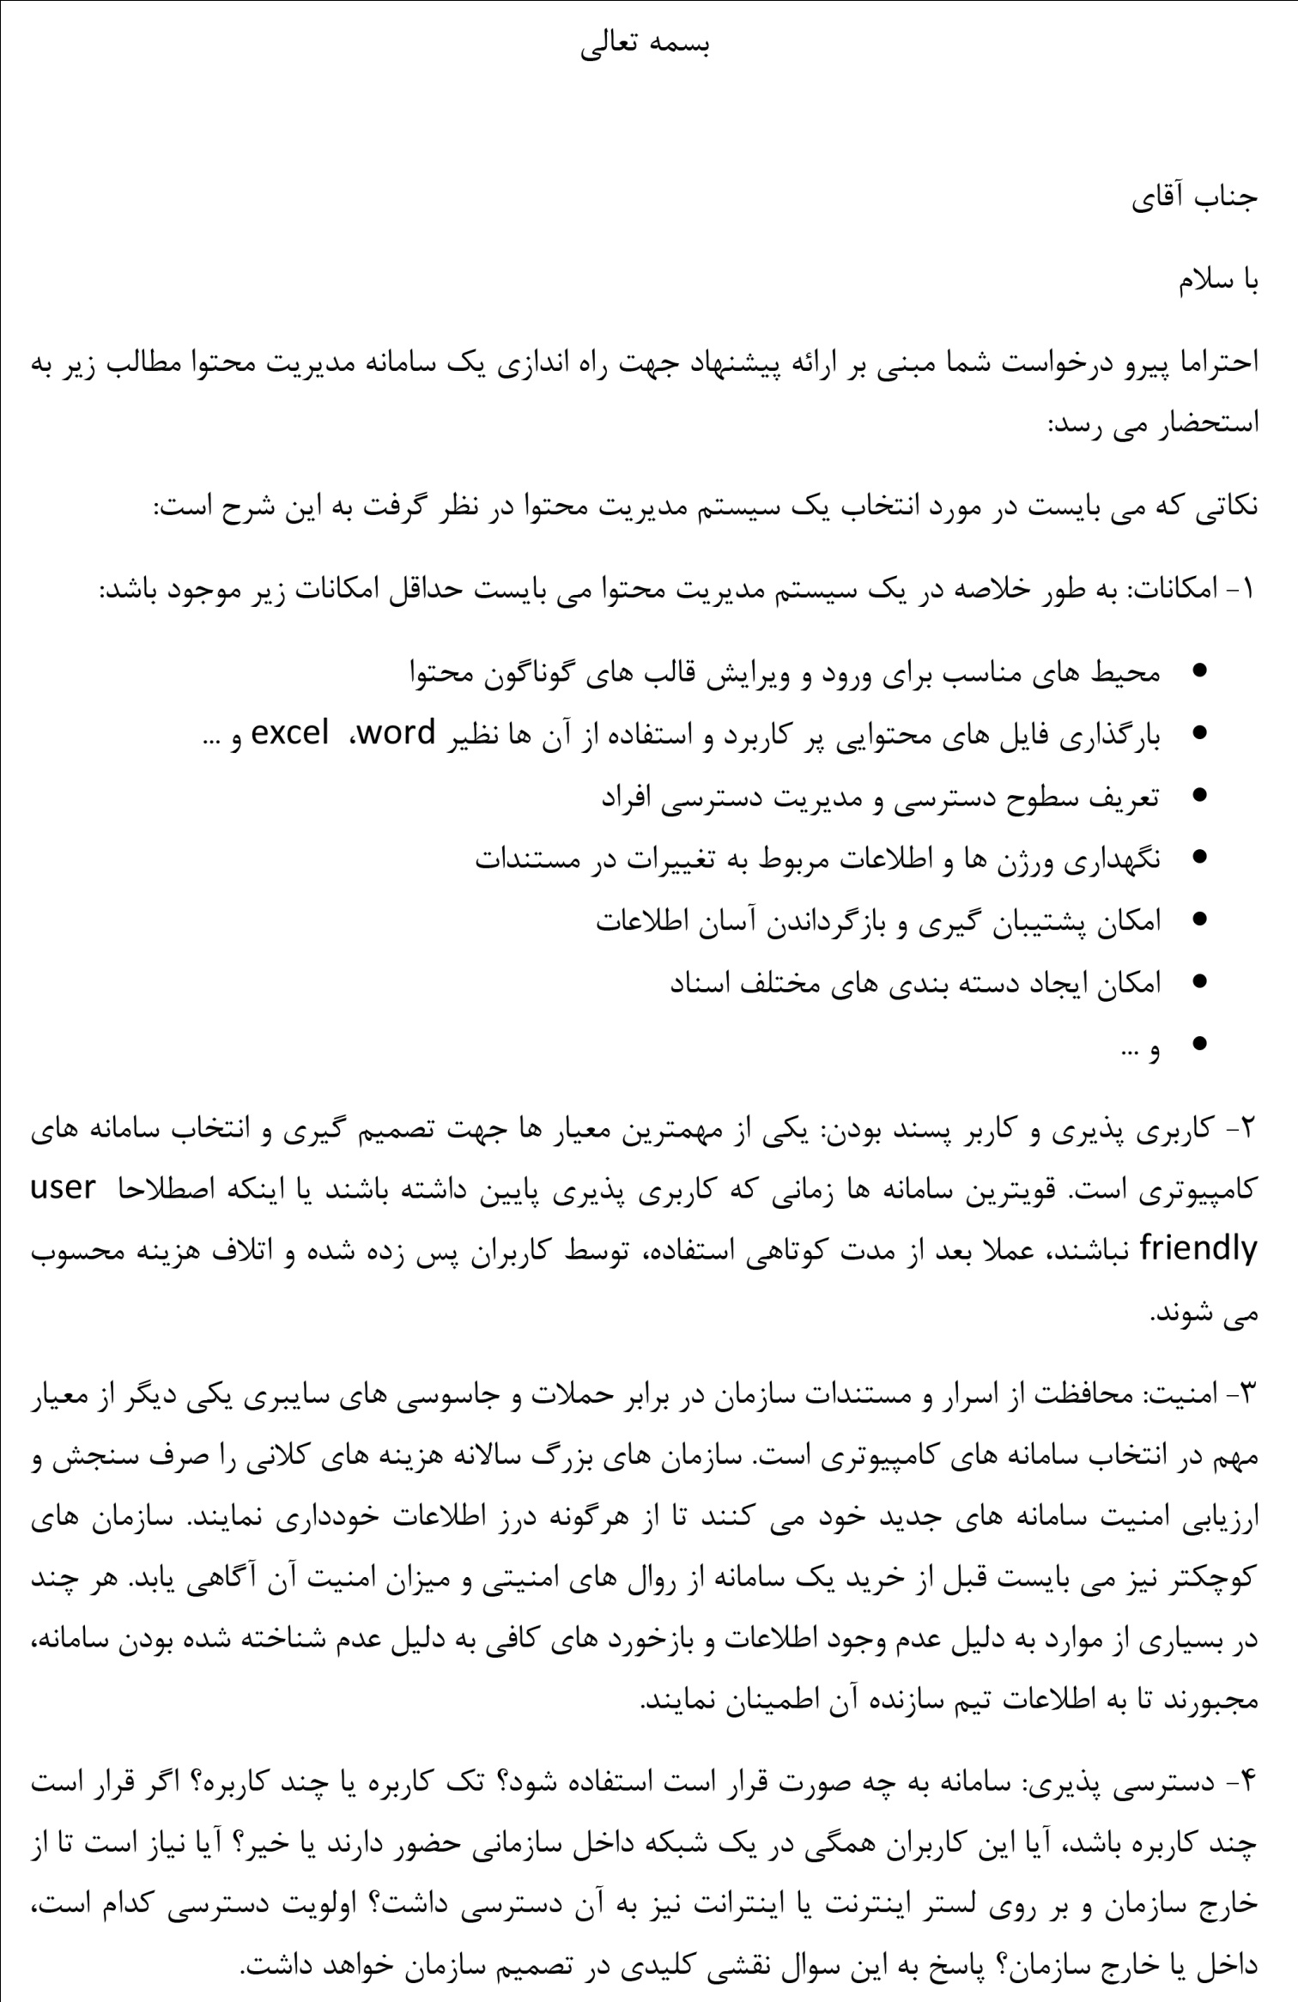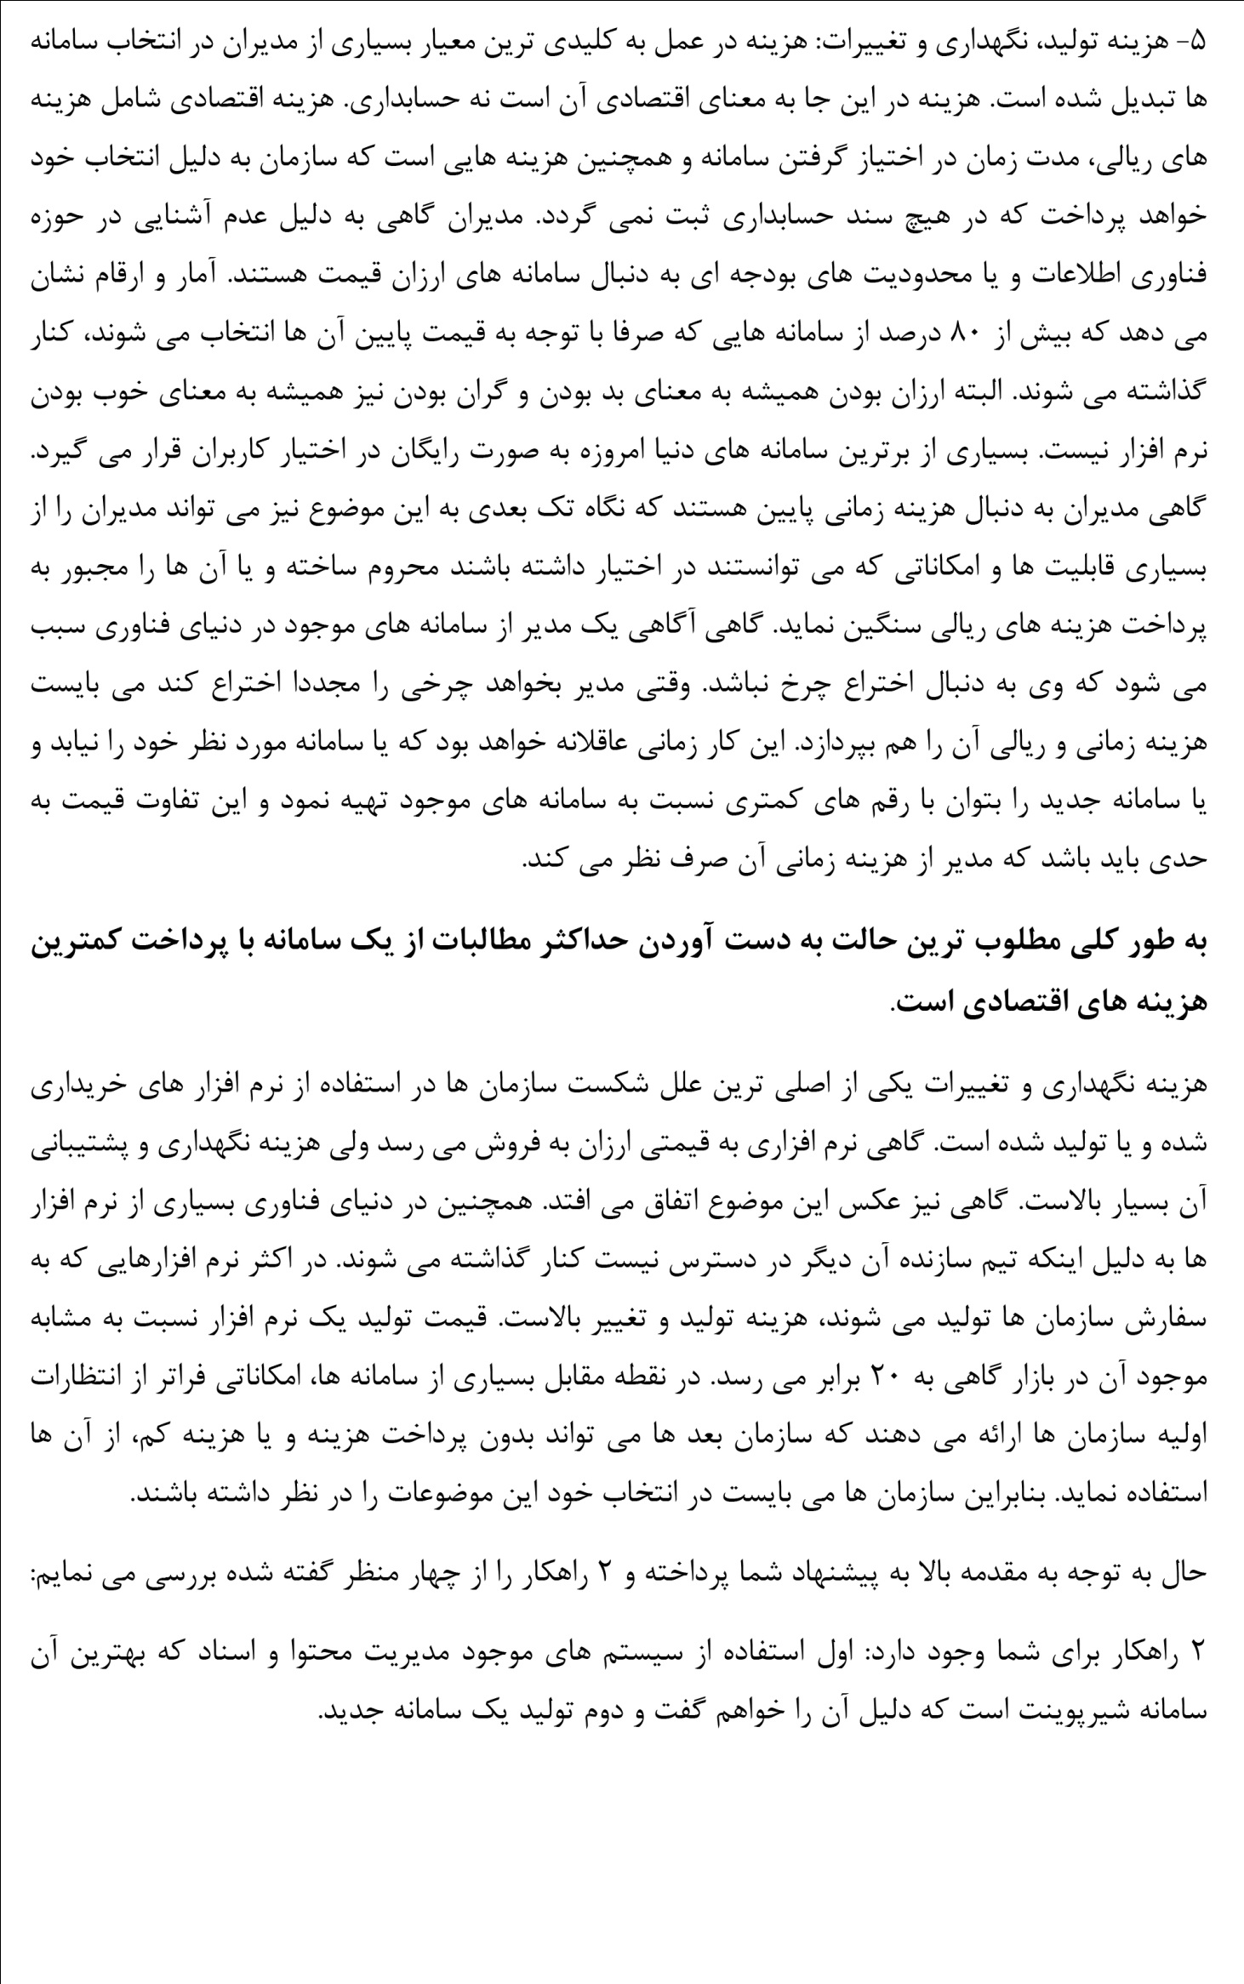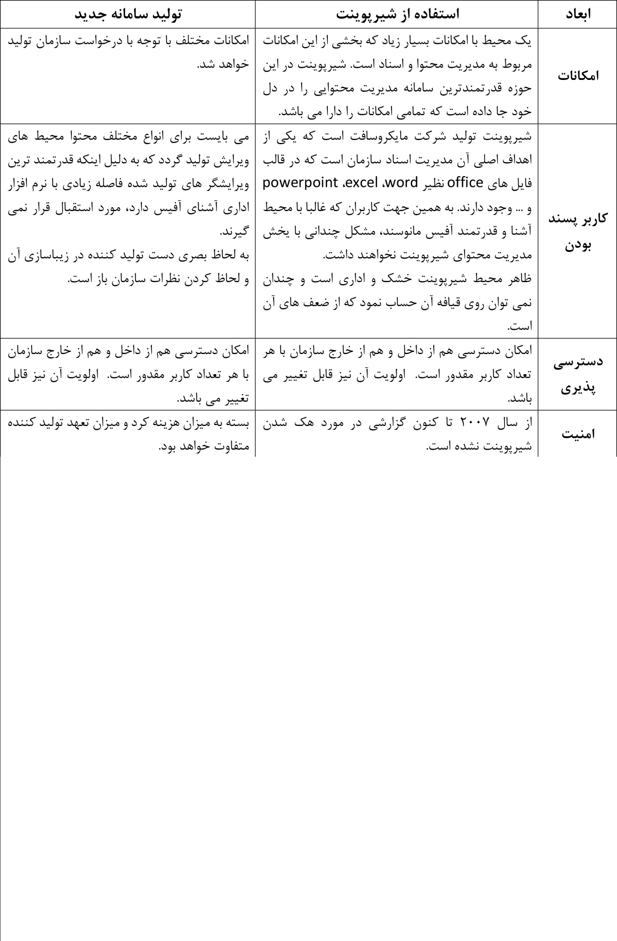

به نام خدا

درباره شيرپوينت حرف زياد است. ولي ابتدا اجازه دهيد استدلال موجود در متن را بررسي كنيم، پس از بيان مقدمه‌اي درست: «استفاده از نرم‌افزارهاي آماده بهتر است» و اين‌كه «نبايد دوباره چرخ را اختراع كرد»، دو راه‌حل پيشنهاد شده است: «يا سامانه جديد بنويسيد و يا از شيرپوينت استفاده كنيد!»

به نظر مي‌رسد اين استدلال مخدوش شود، اگر بدانيم كه البته مي‌دانيم بسياري نرم‌افزارهاي مديريت اَسناد و اطلاعات داخلي نيز در سال‌هاي گذشته ساخته و به بازار عرضه شده‌اند.

شيرپوينت چند ايراد عمده دارد:

1. هر تغيير اندكي، لزوماً نياز به يك برنامه‌نويس خبره و آشنا به شيرپوينت دارد، حتي اضافه يك مثلاً فيلد تاريخ به يكي از بانك‌هاي اطلاعاتي. به دليل سخت بودن محيط مديريتي و فني شيرپوينت.
2. محيط كاربري آن به شدت پيچيده است و كار كردن با آن حتماً نياز به آموزش دارد.
3. يك نرم‌افزار خارجي‌ست و دسترسي به شركت طراح آن نيست و براي پشتيباني بايد به سراغ شركت‌هايي رفت كه نمي‌توانند دستي در سورس ببرند و بنابراين وقتي واقعاً مسأله‌اي جدّي پيش بيايد، مي‌توانند بگويند:‌ »نمي‌توانيم! مايكروسافت اين را در ابزار خود پيش‌بيني نكرده است!»
4. نرم‌افزار سنگيني است و نصب آن دشوار و نيازمند پلت‌فرم‌هاي خاصّ و تنظيماتي كه تنها يك متخصص در شيرپوينت مي‌تواند انجام دهد. سرور ويژه‌اي مي‌خواهد. اگر يك موقع از كار افتاد، مسئولين شبكه معمولي نمي‌توانند آن را سرپا كنند و حتماً بايد يك شيرپوينت‌كار آن را بازسازي نمايد.
5. اگر مايل باشيد محيط پيچيده آن را تغيير شكل دهيد محتاج بهترين متخصّصين شيرپوينت در كشور مي‌شويد كه هزينه‌هاي بالايي براي اين ويرايش‌ها و تغيير قالب‌ها مي‌گيرند.

اما به سراغ بازار داخل كشور كه برويد، كافيست در اينترنت جستجو كنيد، نرم‌افزارهاي بسياري وجود دارد كه اگر چه بسياري از آن‌ها توانايي‌هاي محدودي دارند، ولي موارد خوبي هم بين آن‌ها پيدا مي‌شود.

شركت‌هاي معتبري مانند رايورز، آريانيك، سيگما، پاسكال، چارگون و مانند آن‌ها راه‌حل‌هاي خوبي ايجاد كرده‌اند. تجربه كار با آن‌ها نيز در ساير مؤسسات هست. كافيست با مشتريان اين سامانه‌ها تماس گرفته و از سازمان يا مؤسسه آنان و نرم‌افزار نصب شده و زير بار و در حال كار بازديد كنيد.

اگر هم به دنبال نرم‌افزارهاي رايگان باشيد، امثال دروپال، نرم‌افزارهاي قدرتمندي هستند كه قابليت‌هاي فراواني دارند. دروپال نسخه‌هاي بسيار فراواني دارد كه از يك فروشگاه يا وبلاگ را مي‌تواند عرضه كند، تا يك سازمان پيچيده با بانك‌هاي اطلاعات متعدد و فرم‌ها و فيلدها.

اگر چه كار كردن با اين نرم‌افزارهاي رايگان نيز معمولاً دشوار است و مديريت آنان نيازمند آموزش و مراجعه به متخصص مي‌باشد، ولي متخصّصين اين نرم‌افزارها بسيار فراوان‌ترند و با هزينه بسيار كمتري در دسترس‌ند.

خلاصه اين‌كه؛

با اين مطلب، بنده هم موافق هستم كه برنامه‌نويسي از صفر كار قطعاً نادرست و تاريخ‌گذشته‌اي‌ست. تا زماني‌كه يقين حاصل نشده هيچ نرم‌افزاري براي انجام كار خاصّي وجود ندارد، نبايد دست به كدنويسي و توليد يك نرم‌افزار جديد برد. ولي اين نكته را نبايد غفلت كرد كه با وجود اين همه نرم‌افزار داخلي خوب و ارزان‌قيمت، كه متناسب با فرهنگ بومي ما طراحي شده‌اند، استفاده از نرم‌افزارهايي مانند شيرپوينت و حتي دروپال و مانند آن‌ها، مقرون به صرفه نيست، زيرا ما را نيازمند به تغييراتي مي‌كند كه ناشي از تفاوت روش‌هاي كار و ويژگي‌هاي فرهنگي در فعاليت‌هاي داخل كشور با خارج از كشور است.

و پيشنهاد من؛

اگر دنبال يك تصميم صحيح مي‌گرديد كه به زودي پشيماني در پي نداشته باشد، فهرست مشتريان شركت‌ها را بيابيد، معمولاً در سايت‌هايشان هست، با مؤسساتي تماس بگيريد كه مصرف‌كننده اين نرم‌افزارها هستند. قراري گذاشته شود و تشريف ببريد و از نزديك سامانه‌شان را ببينيد. در حال كار ببينيد. همين شيرپوينت هم مي‌تواند يكي از گزينه‌ها باشد. آن را در حال كار در يكي از سازمان‌ها و مؤسسات ببينيد و سپس تصميم بگيريد.

يقين دارم وقتي سامانه‌هاي نرم‌افزاري چند مؤسسه را مشاهده فرموديد، ديدگاه بسيار روشني پيدا كرده و به سادگي و بدون هيچ ترديد به تصميمي نزديك‌تر به مطلوب خواهيد رسيد.

سيدمهدي موسوي موشَّح

20 ارديبهشت 1394